ΠΑΝΕΠΙΣΤΗΜΙΑΚΟΣ ΙΕΡΟΣ ΝΑΟΣ ΕΙΣΟΔΙΩΝ ΘΕΟΤΟΚΟΥ-ΚΑΠΝΙΚΑΡΕΑΣ

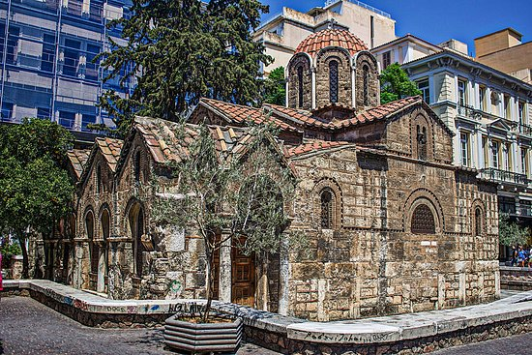

ΠΡΟΓΡΑΜΜΑ ΘΕΙΩΝ ΛΕΙΤΟΥΡΓΙΩΝ
ΙΑΝΟΥΑΡΙΟΥ 2022

Ημερομηνία | Ημέρα | Εορτή
1 | Σάββατο | Περιτομή Χριστού, Μ. Βασιλείου, Θ. Λειτουργία 7-10 π.μ.
4 | Κυριακή | Προ των Φώτων, Θεία Λειτουργία 7-10 π.μ.
5 | Τετάρτη | Μ. Ώρες Θεοφανείων- Λειτουργία Μ. Βασιλείου, 7-10 π.μ.
6 | Πέμπτη | Άγια Θεοφάνεια, 7-10.30 π.μ.
7 | Παρασκευή | Σύναξις Ιωάννου Βαπτιστού, 7.30-9.30 π.μ.
9 | Κυριακή | Μετά τα Φώτα, 7-10 π.μ.
11 | Τρίτη | Θεοδοσίου Κοινοβιάρχου, 7.30-9.30 π.μ.
16 | Κυριακή | ΙΒ΄Λουκά, 7-10 π.μ.
18 | Τρίτη | Αθανασίου & Κυρίλλου Πατρ. Αλεξανδρείας, 7.30-9.30 π.μ.
23 | Κυριακή | ΙΔ΄Λουκά, 7-10 π.μ.
26 | Τετάρτη | Ξενοφώντος Οσίου, 7.30-9.30 π.μ.
30 | Κυριακή | ΙΕ΄Λουκά – Τριών Ιεραρχών, Αρχιερατική Θεία Λειτουργία – Μνημόσυνο Καθηγητών ΕΚΠΑ, 7.00-10.00 π.μ.

Εκ της Εφορείας του Πανεπιστημιακού Ιερού Ναού

